Лабораторная работа №7: Анализ файловой системы Linux. Команды для работы с файлами и каталогами
САКО ЛАССИНЕ
23.04.2026

Лабораторная работа №7: Анализ файловой системы Linux. Команды для работы с файлами и каталогами
Студент: САКО ЛАССИНЕ
Группа: НПИБД-02-25
Дата выполнения: 23.04.2026

Цель работы
Ознакомление с файловой системой Linux, её структурой, именами и содержанием каталогов. Приобретение практических навыков по применению команд для работы с файлами и каталогами, по управлению процессами, по проверке использования диска и обслуживанию файловой системы.

Ход выполнения работы

1. Создание текстового файла и просмотр содержимого
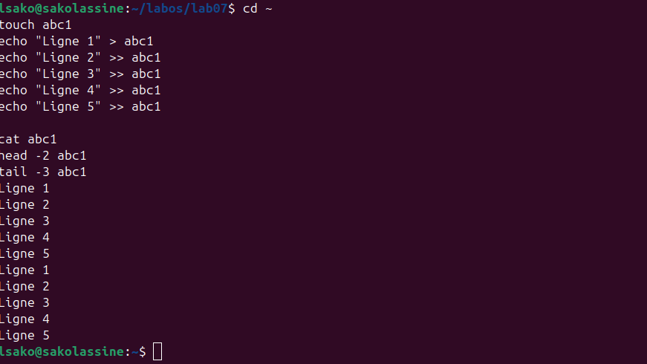
Создание файлов cat head tail

2. Копирование файлов
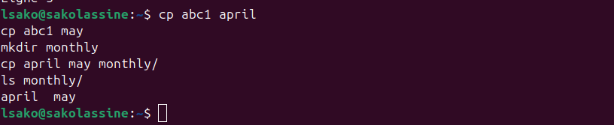
Копирование файлов cp

3. Рекурсивное копирование каталогов
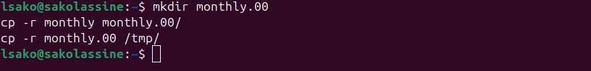
Рекурсивное копирование cp -r

4. Перемещение и переименование файлов и каталогов
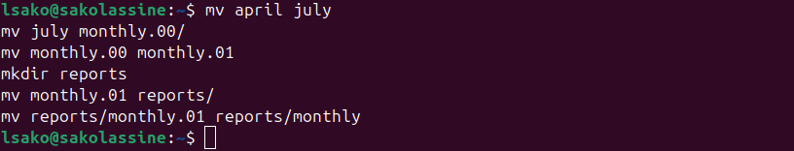
Перемещение и переименование mv

5. Изменение прав доступа
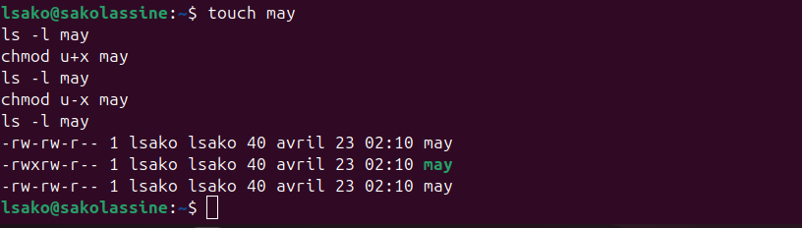
Изменение прав chmod

6. Создание каталога с определёнными правами
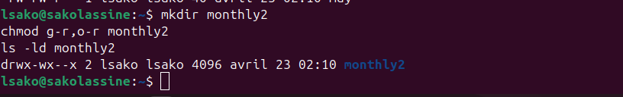
Создание каталога с правами

7. Анализ файловой системы
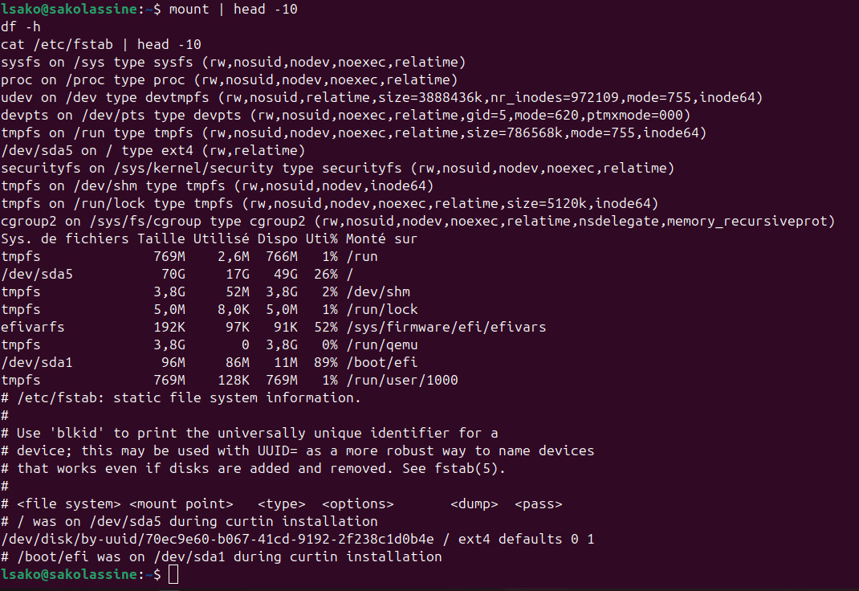
Анализ ФС mount df fstab

8. Просмотр информации о дисках
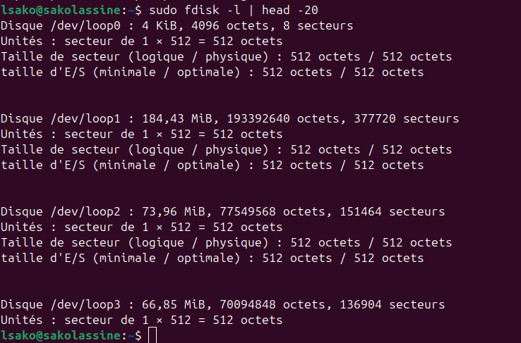
Информация о дисках fdisk

Выводы
В ходе выполнения лабораторной работы были получены навыки работы с командами: touch, cat, head, tail, cp, cp -r, mv, chmod, mount, df, fdisk.

Ответы на контрольные вопросы

1. Какие команды используются для создания текстовых файлов?
- touch <имя_файла> — создание пустого файла
- echo "текст" > <имя_файла> — создание файла с содержимым

2. Как просмотреть содержимое файла?
- cat <имя_файла> — вывод всего содержимого
- head -n <имя_файла> — вывод первых n строк
- tail -n <имя_файла> — вывод последних n строк

3. Как скопировать файл?
```bash cp

4. Как скопировать каталог с содержимым?
```bash cp -r

5. Как переместить или переименовать файл?
```bash mv # переименование mv / # перемещение

6. Что такое права доступа?
Права доступа определяют, кто может читать (r), записывать (w) и выполнять (x) файл или каталог.

7. Как изменить права доступа?
```bash chmod u+x # добавить выполнение для владельца chmod g-w # убрать запись для группы chmod 755 # установить права rwxr-xr-x

8. Как посмотреть смонтированные файловые системы?
```bash mount df -h

9. Как посмотреть информацию о дисках?
```bash sudo fdisk -l lsblk

Заключение
Лабораторная работа выполнена в полном объёме.

